國立虎尾科技大學108學年度第1學期自主學習課程徵件公告
中華民國108年9月11日公告

◎課程申請：
- 申請人須為本校大學部學生，組成團隊滿5（含）人以上提出申請。
- 繳交「自主學習課程計畫申請表」【附件一】、「自主學習課程規劃表」【附件二】、「適性學習彈性學分課程補助申請表」【附件三】、「適性學習彈性學分課程業界專家資料表」【附件四】至高教深耕聯合辦公室(行政大樓4樓)，並將電子檔寄至聯絡人信箱。
- 各項申請表須先經各教學單位主管同意後核章，經適性學習彈性學分課程委員會審核通過者才公告開課，並於開課前一週選課人數達10(含)人以上始得以正式開課。
- 本課程採實質審查，以符合「自主學習」精神之課程擇優通過。
- 收件截止時間：自即日起至108年9月30日截止。

◎課程說明：
  - 自主學習課程是指學生依據有興趣之學習領域，自行組成團隊，規劃學習內容之課程。自主學習的精神在於由學生自己規劃所要學習的主題，培養學生主動學習態度，進而提升學生學習動機及學習成效。
  - 本期徵件類別：
- 社會實踐：學生針對在地/校內的公共議題，運用所學之專業知識採取實際行動協助解決問題，實現在地關懷與社會責任的精神，每門課程最高補助40,000元。針對社會實踐類別課程，經費上如有其他特殊需求，可另行編列預算，惟仍須以審查後所核定之經費為準。
- 專業提升與技能精進：針對專業學科與技能之特定領域，規劃一學分的完整學習課程，進行興趣探索，擴展或深化專業知識與技能，以增進學習的多元性及專業性，每門課程最高補助20,000元。
  - 課程審查的重點標準：
課程項目 | 審查重點
課程動機與目的 | - 是否訂定明確的自主學習目標？  - 是否符合自主學習精神？  - 是否凸顯學生在課程中所扮演的主動學習角色？
課程形式與內容構想 | - 課程主題設計是否符合由學生所主導規劃的學習內容？  - 課程內容規劃是否完整？是否清楚說明自主學習活動的進行方式？  - 課程內容規劃是否與課程主題有明確的連結性？  - 課程內容是否具備與正式課程的差異性與必需性？  - 課程內容是否具備在地關懷與社會責任的實踐精神？  - 課程內容是否具備專業知識與技能的擴展性或深入性？  - 擬聘任之業界專家是否符合相關領域專長？
預期成效 | - 是否達成自主學習目標？  - 是否符合在地關懷與社會責任的實現？  - 是否達到專業知識的擴展與實務技能的深化？  - 是否訂定學習成效的具體展現或實質產出？

  - 每門自主學習課程以1學分為限，採計原則：課程須滿18小時為1學分。課程時間規劃請依照教育部之規定，每日課程不得超過10節，同一門課不得連續授課4節(含以上)以及不得採短期密集方式完成課程。
  - 自主學習課程須設置輔導老師，輔導老師須為本校教師，可由學生自行尋找老師，協助安排課程規劃。
  - 聘任業界專家授課，須填寫適性學習彈性學分課程業界專家資料表，並經單位主管同意後核章。
  - 自主學習課程之內容如重複申請其他計畫，則授課教師不得重複支領授課鐘點費。
◎經費補助說明：
課程經費來源以高教深耕計畫經費為主，自主學習課程申請獲審核通過後，將依下列原則補助金額：依課程需求規劃經費項目，補助項目包含：
- 業界專家授課鐘點費：每小時最高以2,000元計算，並請遵循本校業師協同教學之規定。
- 業界專家授課補充保費：授課鐘點費總額*1.91%。
- 業師交通費：補助公車、台鐵、高鐵費用，無法補助計程車與自行開車者之油錢費用。
- 輔導老師授課鐘點費：如輔導老師有實際授課之事實，得核銷授課鐘點費，鐘點費核定基準依「公立大專校院兼任教師鐘點費支給基準表」核發。
- 輔導老師授課補充保費：授課鐘點費總額*1.91%。
- 材料費：教學使用之材料費用。
- 印刷費：包含影印、列印、海報輸出等費用，並於核銷時附上樣張。
- 雜支：包含文具用品、郵資、電腦周邊耗材，最高編列金額請勿超過補助經費的6%。

◎成果報告繳交注意事項：
- 請於課程結束後一個月內繳交「自主學習課程成果報告書」【附件五】（包含學生名單、課程集錦、修課心得）。
- 請製作1支長度最少2分鐘的「課程成果影片」，內容可包含同學們上課的過程記錄、心得訪談、課程內容或是課程講義等項目，以評量課程實際的執行成效。
- 課程執行將進行「學生學習成效問卷」前、後測調查，回收率須達6成以上，回收率會列為申請人下次申請的審查參考依據。（由教務處統一提供學習成效問卷）
- 統一彙整後成果報告將交由「適性學習彈性學分課程委員會」審查，成果報告經審議執行成效未達標準者，委員會得決議保留申請權限。
- 經委員會審議指定參與相關成果發表活動者，須配合辦理相關活動需求，參與成果發表所需經費會另行補助。

◎如對於本公告有任何疑問，歡迎來電洽詢。

**********************************************
承辦人：蘇郁婷
聯絡電話：(05)631-5917
聯絡信箱：vx160213@nfu.edu.tw
辦公室位置：行政大樓4樓 高教深耕聯合辦公室
**********************************************
◎自主學習課程申請及執行流程：

【附件一】
校務ecare系統自主學習課程申請說明

- 登入校務ecare系統並點選「行政服務」→「活動報名(iAct)發佈申請」



- 進入申請頁面後，點選右上角「新增活動報名項目」，進入編輯畫面。



- 活動類別請選「適性學習彈性課程」、活動型態選取「自主課程」，其他以*標記的欄位為必填欄位，申請欄位填寫完畢請點選「儲存資料」。

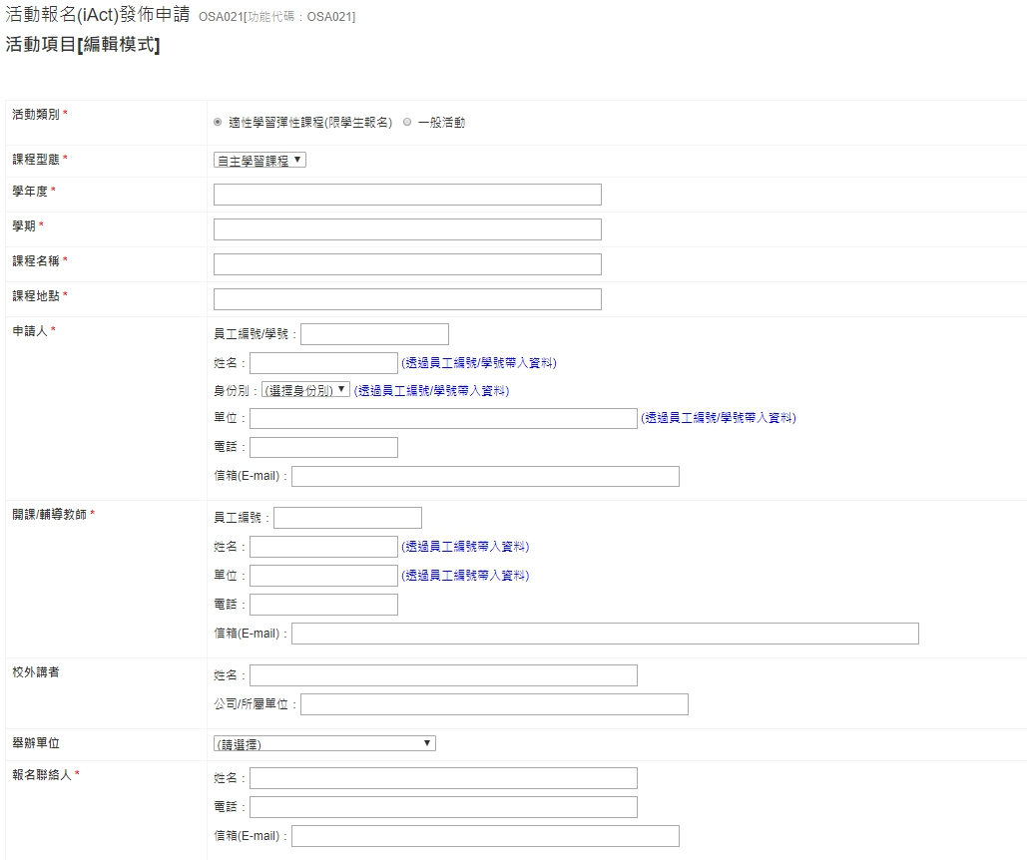


- 儲存完畢後，回到發佈申請頁面，請在最右方的操作欄位，下載「申請表」，核章後與其他附件資料一同繳交。



【附件二】
國立虎尾科技大學 自主學習課程規劃表
課程名稱
課程動機與目的 | (請述明申請自主學習課程的動機與希望達成的目的。)
課程形式  與內容構想 | （請述明課程的執行方式，如舉辦講座、工作坊、實作等方式；並簡述課程內容的構想安排。）
預期成效 | （請述明預期在自主學習課程結束後能夠培養的能力或是課程執行的產出。）
授課教師  (包含業師)
  姓名 | 所屬科系/單位 | 聯絡電話 | E-mail
上課日期 | 上課時數 | 課程大綱 | 教學形式  ※並請註明預計當日授課教師

註：
不足的欄位請自行增加。
【附件三】
國立虎尾科技大學 適性學習彈性學分課程補助申請表
申請日期： 年 月 日
課程名稱  □微學分 □自主學習 |  |  |  |  |  |  |  | 開課單位
姓名 |  |  |  |  |  |  |  | 所屬單位
聯絡電話 |  |  |  |  |  |  |  | E-mail
授課教師鐘點
姓名 | 職級/職稱 |  |  |  | 所屬單位/公司 |  |  |  | 授課類別與時數
 |  |  |  |  |  |  |  |  | □講授：＿＿小時 □實作：＿＿小時
 |  |  |  |  |  |  |  |  | □講授：＿＿小時 □實作：＿＿小時
經費編列
補助項目 | 單價(元) |  |  | 數量 |  | 小計(元) |  |  |  | 用途說明
業師授課鐘點費 |  |  |  |  |  |  |  |  |  | 每小時最高2000元
業師補充保費 |  |  |  |  |  |  |  |  |  | 授課鐘點費總額*1.91%計算
業師交通費 |  |  |  |  |  |  |  |  |  | 僅補助大眾交通工具費用（公車/台鐵/高鐵）
輔導老師授課鐘點費 |  |  |  |  |  |  |  |  |  | 依「公立大專校院兼任教師鐘點費支給基準表」核發。
輔導老師補充保費 |  |  |  |  |  |  |  |  |  | 授課鐘點費總額*1.91%計算
課程材料費
印刷費
雜支 |  |  |  |  |  |  |  |  |  | 雜支最高可編列經費總額的6%
合計(元)
經費來源  ※請述明計畫名稱 | □系所經費：____________  □教務處經費：__________  □其他經費：____________
核定金額
※由經費單位填寫
開課教師核章 |  | 開課單位主管核章 |  |  |  |  | 經費單位承辦人核章 |  |  |  | 經費單位主管核章

註：
如有不足的欄位，請自行增加。

【附件四】
國立虎尾科技大學適性學習彈性學分課程
學年度業界專家協同教學資料表
*姓名 |  | *授課系所 |  |  |  |  |  |  |  |  |  |  |  | 填表日期 |  | 年 月 日
性別 | □男□女 | *身分證  統一編號 |  |  |  |  |  |  |  |  |  |  |  | 出生日期 |  | 年 月 日
*最高學歷系所科別 |  |  |  |  |  |  |  |  |  |  |  |  |  | 畢業年月 |  | 年 月
E-mail |  |  |  |  |  |  |  |  |  |  |  |  |  | 業界年資
*現職  公司資歷 | 公司名稱/地點
*現職  公司資歷 | 部門名稱/職稱 |  | 1.  2.
*現職  公司資歷 | 專長 |  | 1.  2.  3.
公司地址 | □□□□□ |  |  |  |  |  |  |  |  |  | 行動電話
戶籍地址 | □□□□□ |  |  |  |  |  |  |  |  |  | 住家電話
業 師  簽 章 | ※ 請業師親自簽名或蓋章，簽名空白、或係採  掃描傳真者恕不接受。  ※本表各項資料填寫無誤，本人自負法律責任。

業界專家協同教學課程資料表
課程名稱 | 開課教師 |  | 授課時間 | 授課地點 | 課程學分 |  | 協同時數
開課教師核章 |  | 開課單位主管核章 |  | 教務處承辦人核章 |  | 教務長核章
註：本履歷表請與課程申請計畫書一同繳交。
--------------------------------------------------------------------------------------------------------------------------------
國立虎尾科技大學 個人資料蒐集、處理及利用告知函
本校為辦理「適性學習彈性學分課程」之目的，請台端提供「業師資料表」，包括姓名、住址、身分證編號、出生年月日、性別、職業等個人資料(辨識類：Ｃ○○一辨識個人者、Ｃ○○三政府資料中之辨識者、Ｃ○一一個人描述、Ｃ○二一家庭情形、Ｃ○二三 家庭其他成員之細節、Ｃ○三八職業)，以在協同教學申請進行必要之業師資格審核。
台端所提供上述個人資料僅於本校於確認符合資格及授課期間利用。
台端得依個人資料保護法第3條之規定行使您的權利，包括閱覽、複製、補充、更正、停止蒐集、處理或利用及刪除等，如有問題，請洽本校教務處承辦人員蘇小姐(05-6315917)。
業師履歷表內加註(*)者為必要欄位，請台端能正確且完整提供。
【附件五】
國立虎尾科技大學
ＯＯＯ年第Ｏ學期
自主學習課程成果報告書

計畫名稱：ＯＯＯＯＯＯ

中華民國ＯＯＯ年ＯＯ月ＯＯ日

一、自主學習課程說明
課程名稱
課程介紹 | (請說明自主學習課程的名稱，並簡述自主學習課程之規劃目標。)
修課人數
輔導老師 | 姓名 |  | 所屬單位
授課教師 | 姓名 | 所屬單位/公司 | 授課內容 | 授課時數
二、課程形式與構想
(請說明自主學習課程的形式與課程的安排構想。)
三、學習成效
（請簡述自主學習課程結束後，經由課程學習到了什麼？培養了什麼能力？）
四、課程施行記錄
時間 | 課程內容 | 授課方式

五、學生修課心得（修課的學生皆須繳交一份，檢附參考格式）
姓名 |  | 學號
心得內容：
（至少300字）

六、修課名單
七、附錄
附錄
國立虎尾科技大學 自主學習課程活動集錦
上課日期及時間:
上課時數:
授課教師:
本次課程內容說明
（至少300字）

照片記錄
照片說明： | 照片說明：
照片說明： | 照片說明：
註:
請在每一次課程結束後填寫課程活動集錦留作紀錄，繳交成果報告時一併繳交所有的集錦記錄，由彈性課程委員會審查課程執行成效。

